我与TI易电源的故事
十年磨一剑，我们学会用器件解决问题。“十年磨一剑，霜刃未曾试。”古人诗以言志，犹如十年寒窗苦读一朝展露锋芒。而今的电子产品中，谈到历史，是否也会有一种产品数十年如一日的精心雕琢？答案是肯定的，有一个电源管理家族的产品，至今已有23年的历史，它就是德州仪器的“SIMPLE SWITCHER”电源模块系列，中文名为“易电源”。SIMPLE SWITCHER现在是一个庞大的家族，由几个系列的产品组成，从第一代到第五代，以及之后LMZ系列电源模块等许多的产品。而“易电源”这个名字，也是近年在中国越来越受到欢迎后起的崭新的名字。事实上，从1989年第一代LM257X到第三代LM267X三个系列在中国市场声名显赫，几乎是从诞生就进入到了中国，至今已经有20多年的历史，到今天依然有许多的客户在使用。后续推出的第四、第五代产品，以及SIMPLE SWITCHER电源模块LMZ系列，与之前产品相比发生了巨大的变化。这种变化来自于外界产品形态的变化，无论是工业、医疗还是通信和消费电子，产品的小型化和低功耗要求日益强烈，“易电源”家族的新成员在产品性能和尺寸上面都有很大提升，伴随着特殊的封装和强劲性能优势，SIMPLE SWITCHER“易电源”产品系列成为德州仪器的明星产品，每年有超过25000个客户订购这个产品。补偿电路、仿电流模式、可调的软启动和开关同步、低电磁干扰、集成电感MOS管……似乎从SIMPLE SWITCHER中我们找到了一个形容——“万千宠爱在一身”。这个“易电源”功能上可以说达到了一个极致。

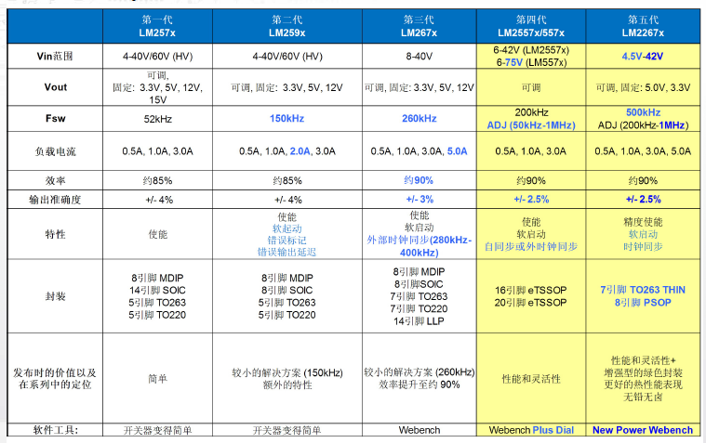
易电源(Simple Switcher®) 系列比较

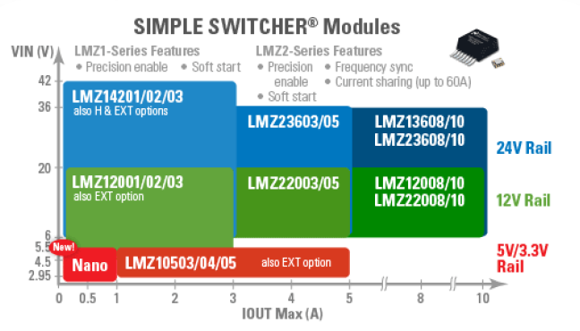
电源模块产品选择
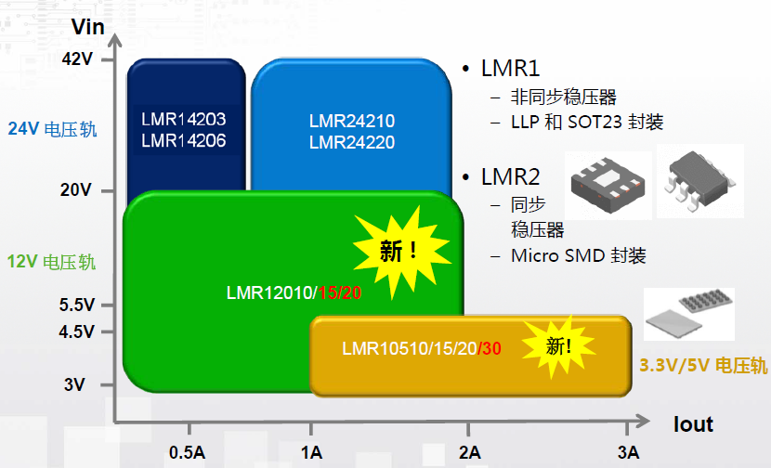

纳米稳压器降压产品系列

我与易电源的故事
LMZ12001的负输出电压应用与LMZ12010模块应用
送的套装里有两个赠送的芯片LMZ12001和LMZ12010 前者与DEMO板上的LMZ12002是同样的封装不同的最大电流值，LMZ12010是个大块头，最大10A输出。昨天参考应用手册AN-2027做了个LMZ12001的负输出电压应用的板子，和一个12010的板子，参考手册做的，稍有改动。
LMZ12001发热小，所以做的是单面板，LMZ12010输出电流那么大，发热量估计也不小，所以做了个双面板，并且做了过孔。做出来了板子。
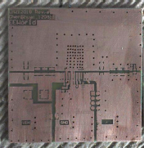

晚上焊接调试好了LMZ12001的反向应用电路板。一次性调试成功。
其实所谓的反向，输出稳压-5V，只是用一个正常稳压输出5V的模块（比如调整输出为5V的LMZ12002的DEMO板），连接模块的Vout到电源地，连接模块的GND到负载，负载与电源共地。举例来说，在正常的场合下，假设输入Vin=11V，芯片地=电源地，芯片Vout=真实Vout=5V。在Vin不变的情况下，互换地与Vout的角色，使地平面上移，即使得芯片地=真实Vout、芯片Vout=电源GND，这时就相当于输入6V（对于电源地参考来说），对于电源地来说芯片Vout脚便是0V，而由于芯片的稳压功能使芯片Vout—芯片GND=5V，所以作为真实Vout的芯片GND相对于电源地或者芯片Vout来说是-5V。
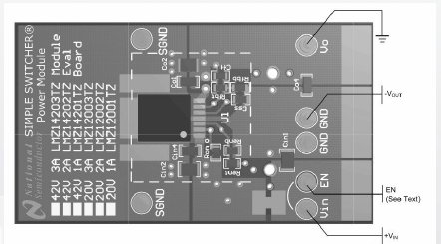

这是LMZ1200x或LMZ1420x通用EVM板的3D模型图，图示将板上GND接-Vout，Vo接GND。如此便可实现负电压输出。
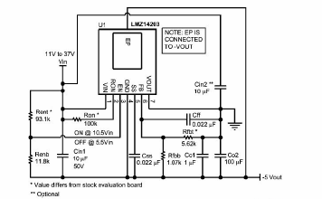

LMZ12010初试大电流输出
加大电流到大约1.8A时发现直流电源异常，电源有限制最大电流的功能，一般如果直接短路的话电源指示灯会由绿变红同时电源自动断开，但是今晚电源异常，灯是又红又绿，红绿同亮，板子发出滋滋声，起初以为是芯片出了问题，断电，触摸芯片，发现不热，降低输出电流后正常，提高后又异常，稍等了一会那个输入端滤波用的电感就呼呼呼冒烟了。这是烧坏后的电感，冒烟的地方就是左上角有点糊的地方。估计是把残留的松香烧冒烟了。我发现冒烟后立马断电，然后脑残地用手指摸了一下电感。顿时指头肚子烫白了一小块。怪自己疏忽了，没有查查电感的额定电流以及电阻是多少，以为没什么问题呢。这货真不算功率电感。
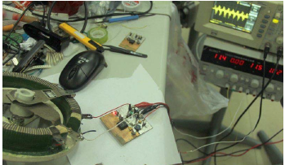

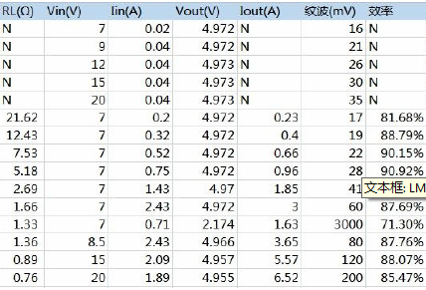
LMZ12010测试结果

这个模块可谓强悍得不得了，看我最后几条测试数据就知道了。因为实验室的稳压电源输出电流没法太大，所以到最后只有提高电压来提高输入功率。输出5、6A的时候，作为负载的瓷盘变阻器不能长时间上电否则会很热，有烧坏的危险。5A的时候上电30秒左右芯片温热，一点都不烫，负载那时候已经烫得不行了。变阻器最小也只有这些了，没法测6.5A以上的电流了。电流大了以后纹波也大得有些太明显了。可以通过增加滤波电容来减小纹波，但也牺牲了板面积。我在正面及背面加了4个100uF铝电容一个470铝一个47uF铝以及47uF 22uF 10uF 1uF瓷片各一个（详见前一个帖子3.2里的图片），获得现在这样的效果。
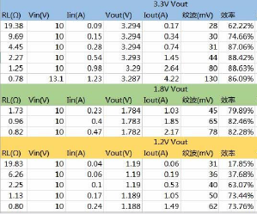
我在板子上加了选择电压的反馈网络和插针，可以选择四种常用输出电压，用起来很方便。以上是测试结果。
易电源LMZ12010、LMZ12001的两块板子原理图及pcb
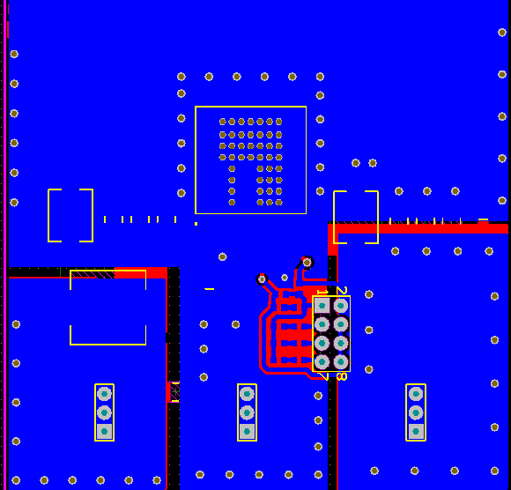
LMZ12010
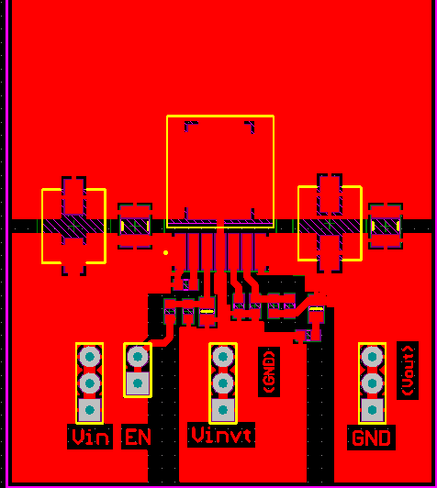
LMZ12001
下面为具体的链接：
http://pan.baidu.com/inbox/i/2ntv6ZYL
在TI 众多优秀的电源产品里面，易电源产品家族是一个非常易于使用，稳定性好的产品系列，作为一个易电源产品粉丝，希望易电源能以更好的性能和产品升级换代。迎来其下一个25 周年生日！易电源25 周年生日快乐！

